Башҡортостан Республикаһы  Белорет районы  муниципаль районы Сосновка ауылы  төп дөйөм белем биреү мәктәбе  муниципаль бюджет дөйөм  белем биреү учрежденияһы  453539, РБ, Белорет районы, Сосновка ауылы, үҙәк урамы, 8,  тел.: 8(34792)73267 | 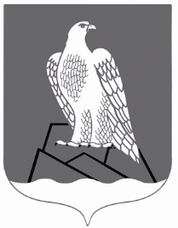 | Муниципальное общеобразовательное бюджетное учреждение  основная общеобразовательная школа  с. Сосновка муниципального района Белорецкий район  Республики Башкортостан  453539, РБ, Белорецкий район,  с. Сосновка, ул. Центральная, 8  тел.: 8(34792)73267  e-mail: sosnovka-school@mail.ru  ИНН: 0211004741  ОГРН: 1020201625652

Приказ № 153/1
по МОБУ ООШ с. Сосновка
от 01.09.2020 г.

О создании школьного спортивного клуба

Приказываю:

1.Создать школьный спортивный клуб «Легион»

Директор школы: _________ Л.И. Портнова

